РОБОТА З МАТЕРІАЛАМИ
Мета: здобути практичні вміння та навички роботи з матеріалами в середовищі Blender 2.90
В середовищах тривимірного моделювання зміна колірних властивостей об’єкта – це не те ж саме, що зміна кольору в більшості середовищ 2D-графіки. У 3D Ви додаєте і налаштовуєте об’єкту не колір, а матеріал, тобто те, з чого він ніби виготовлений. Матеріал може імітувати зелений пластик, жовтий пісок, скло, червонуватий метал, воду та ін.
Хоча колір об’єкта при цьому все одно відіграє важливу роль, однак з’являється безліч інших візуальних властивостей: відображається відображення, прозорість, світлозаломлення і ін. Налаштування матеріалів в Blender – окрема велика тема для розмови та вивчення. Для початку, варто розглянути базові принципи роботи з матеріалами.
В Blender один і той же матеріал може бути застосований до безлічі об’єктів. З іншого боку, до одного об’єкту можуть бути застосовані кілька матеріалів. Наприклад, з кожною гранню куба можна пов’язати свій матеріал. Однак, коли Ви створюєте матеріал, він автоматично прив’язується до виділеного об’єкту.
Для налаштування матеріалів призначена вкладка Material редактора властивостей. Її немає у камери і лампи, але у меш-об’єктів вона є. У щойно доданих мешів немає матеріалів. Однак у куба стартового файлу він є. Якщо видалити цей куб і додати новий об’єкт “Куб”, то вміст вкладки Material буде виглядати так:
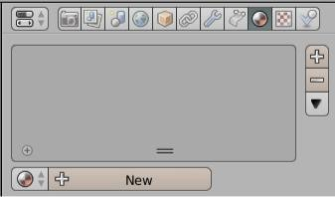
У великому полі будуть міститися так звані слоти для матеріалів. Зазвичай об’єкти мають по одному слоту і, отже, по одному матеріалу. Однак, якщо до одного об’єкту застосовується кілька матеріалів, то і слотів буде кілька. Щоб додати матеріал до об’єкта, треба натиснути на кнопку New, і тоді буде створено новий

матеріал, або вибрати вже існуючий зі списку, який розгортається при клікові на іконку кульки перед кнопкою New.
Як тільки Ви зробите те або інше, у об’єкта автоматично з’явиться перший слот, в який буде завантажений новий або обраний Вами матеріал.
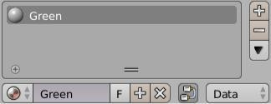
Матеріали можна перейменовувати як через слот, так і через блок вибору/створення матеріалу. Виконавши вищеописані дії можна простежити, що цей блок змінився. Тепер, якщо буде потрібно створити новий матеріал, треба натиснути знак “плюс”; “хрестик” видаляє матеріал, а активована кнопка F дозволяє зберігати матеріал, навіть якщо він не використовується жодним об’єктом. Слід зазначити, що поки Ви не закрили файл, всі невикористовувані матеріали зберігаються.
Якщо тепер вибрати інший матеріал або створити новий, то він замінить попередній в існуючому слоті. Якщо об’єкту потрібні кілька матеріалів, то додаткові слоти створюються кнопкою “плюс” праворуч від поля слотів. Після додавання новий слот порожній, його треба виділити і призначити йому матеріал.
В режимі редагування з’являються кнопки Assign, Select і Deselect. За допомогою Assign матеріал виділеного слота призначається окремим гранях і групам граней меш-об’єктів.
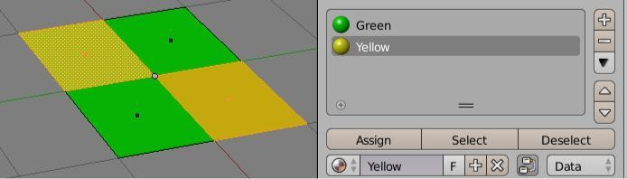
Кнопки Surface, Wire, Volume, Halo визначають, що буде промальовано на кінцевому зображенні – поверхня, каркас, негатив або гало-частинки.

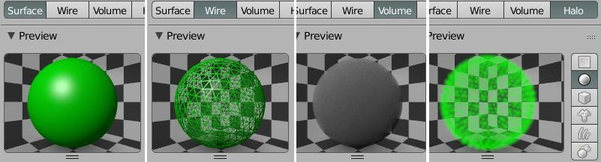
Трохи нижче в панелі попереднього огляду можна спостерігати, як це буде виглядати. Іконки справа (площина, куля, куб, мавпа і ін.) ніякого впливу на об’єкт не здійснюють, вони лише служать для того, щоб подивитися, як виглядає матеріал на тому чи іншому потенційному об’єкті.
Вкладка Diffuse (дифузія, розсіювання) визначає основний колір, Specular – це колір відблиску, який зазвичай залишають білим. Подивіться на прев’ю Surface на малюнку вище. Біла розмита пляма на кулі – це і є відблиск. Частина налаштувань Diffuse і Specular визначаються обраною моделлю зі списку праворуч від поля вибору кольору.
На панелі Shadow (тінь) якщо вимкнути прапорець Receive (отримати), то при рендері на об’єкті з цим матеріалом не буде тіней, що створюються іншими об’єктами. Це дозволяє швидше малювати картинку.
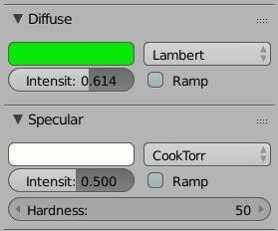
На зображеннях нижче зліва у площині відключено отримання тіней, праворуч – включено.
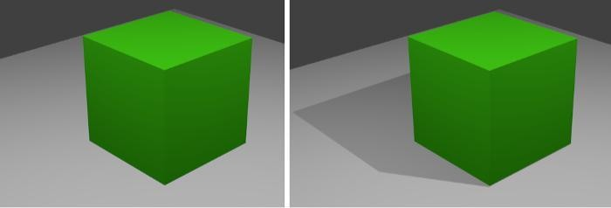
Також тут використовується друга лампа, щоб не було повністю затемнених областей. У цій другій лампі відключена можливість створення тіней у об’єктів.

Інакше куб справа відкидав би дві тіні під різними кутами. Налаштування ламп виконується на вкладці Object Data редактора властивостей.

